
9 класс
Физическая культура
Тема 7
Урок 53
25. 05.2022
Уважаемые ребята, доброе утро!!!
Приобщайтесь к утренней зарядке!!
Это очень полезно для организма и настроения!!!
Смотри видео https://youtu.be/BUY8FM0o52c
Запомни!!!!
Утренняя зарядка — это комплекс физических упражнений, выполняемый в утренние часы для
перевода организма из состояния сна к бодрствованию. Основные задачи – активирование
физиологических процессов, повышение общего тонуса, работоспособности, создание бодрого
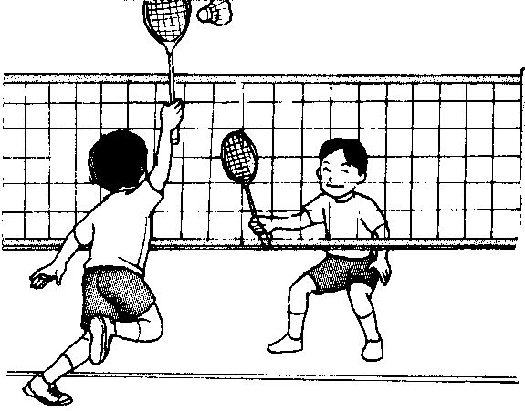
настроения.

Тема урока: Бадминтон Учебная игра
Задачи урока:
1. Освоить технике выполнения короткой подачи закрытой и открытой стороной ракетки.
2. Повторить удары по диагонали.
3. Способствовать укреплению сердечно - сосудистой и мышечной систем путем кроссфита.
4. Формировать навыки бережного отношения к своему здоровью и здоровью окружающих
5. Игра в бадминтон

Структура занятия | Содержание урока | Методическое сопровождение
Подготовительная часть | О.З. История развитияя волейбола в России  - Самоконтроль перед выполнением упражнений (измерение пульса);  - медленный бег;  -комплекс общеразвивающих упражнений. | Все упражнения выполнять за 2 часа до и после еды  Соблюдать ТБ при выполнении упражнений
Основная часть | Самоконтроль перед выполнением  упражнений (измерение  пульса);  - специальные беговые и прыжковые упражнения  Бадминтон  - .Хват ракетки (держать, как молоток).  Прямая рука на уровни груди отводим ракетку в право, влево за счет кисти.  Ракеткой рисуем лежачую «восьмерочку».  - .Жонглирование воланом, открытой затем закрытой стороной ракетки.  - - Жонглирование воланом  Как можно выше к потолку .  - Подача снизу: на раз опускаем волан, на два подбиваем открытой стороной ракетки.  - .контроль скорости передвижения по площадке.  Упражнения с ракеткой и воланом:  Объяснение, показ.  Хват для ударов открытой и закрытой стороной ракетки.  1. Жонглирование открытой стороной ракетки.  2. Жонглирование закрытой стороной ракетки.  3. Жонглирование открытой и закрытой сторонами ракетки.  4. Высокое жонглирование, каждый раз посылая волан вверх как можно выше.  Упражнения в парах  1- короткая подача открытой и закрытой стороной ракетки  2- длинная подача открытой и закрытой стороной ракетки  3- удары по диагонали  - Игра в бадминтон через сетку | Соблюдать питьевой режим и правильное дыхание при выполнении упражнений
Заключительная часть | - приведение организма в относительно  спокойное состояние | Упражнение на дыхание
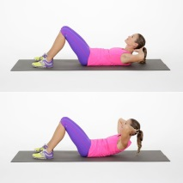  Домашнее задание | Выполнить упражнение для пресса  Подготовить сообщение по теме: «История развития Бадминтона в России » кратко!!!!!  Смотри видео  https://youtu.be/mgPB2_p1ZPo  https://youtu.be/zENMgPpRZXw  https://youtu.be/aFamOED5vEM | Сделать фото выполнения упражнения)

